**Technische innovaties**



**Naam:**

**………………**

**Groepsgenoten:**

**………………**

**………………**

**Lesmodule tegen voedselverspilling**

**Klas 3 havo & vwo**

Beste engineers,

## **Inleiding**

Welkom bij het *technische innovaties* om voedselverspilling tegen te gaan! Jullie gaan werken aan een duurzame oplossing die voedselverspilling binnen school of bij jou thuis vermindert. In dit boekje staan verschillende opdrachten en ideeën die jullie hiervoor kunnen gebruiken. Dit boekje zal een belangrijke rol spelen, omdat de uiteindelijke beoordeling gebaseerd zal zijn op jullie werk hierin. Zorg er dus voor dat je dit boekje goed bewaart en alle opdrachten zorgvuldig uitvoert.

Het uiteindelijke product van dit project zal een samenvatting zijn van al jullie opdrachten, ideeën en uitwerkingen. Dit wordt gepresenteerd door middel van een *Elevator Pitch,* oftewel een presentatie van één of twee minuten. Het groepje met het beste idee mag hun pitch geven aan de schoolleiding, dus misschien wordt jouw idee wel ingevoerd op school!

Zorg ervoor dat jullie product goed gedocumenteerd is en alle relevante informatie bevat die tijdens het project is verzameld. In de onderstaande tabel staat genoteerd wat jullie per les moeten doen en/of voorbereiden.

**Tabel 1. Planning lessenserie.**

|  |  |  |
| --- | --- | --- |
| Les. | Wat te doen in de les. | Voorbereiding op de volgende les. |
| 1 | Maak de opdrachten uit werkblad A & B. | Lees werkblad C door en focus je op twee hulpvragen om een concrete oplossing te formuleren. Het wordt aangeraden alvast een deel van werkblad C af te hebben. |
| 2 | Maak de opdrachten uit werkblad C & D. | Bereid je Elevator Pitch voor, door werkblad D in te vullen. |
| 3 | Elevator Pitch! |  |

Tijdens deze lesmodule leer je:

1. Vanuit verschillende perspectieven, kritisch nadenken over het thema voedselverspilling, zowel wereldwijd als thuis of op school;
2. Samenwerkend leren in groepjes van drie;
3. Zelfstandig onderzoek uitvoeren binnen de school;
4. Je product presenteren met een elevator pitch.

Waar kun je wat vinden!

**Inleiding** 2

**Les 1** 4

**Werkblad A** 4

**Werkblad B** 5

**Les 2** 7

**Werkblad C** 7

**Werkblad C** 8

**Les 3** 10

**Werkblad D** 10

**Bijlage** 12

**Extra werkruimte:** 20

**Beoordelingsrubric Elevator pitch:** 21

**Beoordeling:** 22

# **Les 1**

## **Werkblad A**

Om jullie goed te oriënteren op het onderwerp voedselverspilling, gaan jullie eerst met je groepje een LessonUp bekijken met verschillende video's en vragen. De vragen zullen hieronder verder worden uitgewerkt, zodat ook jullie docent op de hoogte is van wat jullie al weten over het onderwerp.

Vraag 1. Hebben jullie voedselverspilling zelf ook weleens gezien? Zo ja, waar dan?

………………………………………………………………………………………………………………………………………………………………………..

………………………………………………………………………………………………………………………………………………………………………..

………………………………………………………………………………………………………………………………………………………………………..

………………………………………………………………………………………………………………………………………………………………………..

**Opdracht:**

* Open de LessonUp, de docent heeft de link met jullie gedeeld.  
   <https://t.ly/68IiQ>
* Bekijk, overleg en beantwoordt de vragen 1 t/m 4 en werk deze hieronder uit.

Voor een goed onderzoek, is een concrete onderzoeksvraag ontzettend belangrijk. Tijdens je project probeer je een antwoord te vinden op deze vraag. Om jullie op weg te helpen hebben wij alvast vier onderzoeksvragen geformuleerd. Je mag hier eentje uit kiezen, je mag een onderzoeksvraag aanpassen of zelfs een helemaal zelf bedenken.

Vraag 4. Welke tips kun je zelf nog bedenken om verspilling tegen te gaan?

………………………………………………………………………………………………………………………………………………………………………..

………………………………………………………………………………………………………………………………………………………………………..

………………………………………………………………………………………………………………………………………………………………………..

………………………………………………………………………………………………………………………………………………………………………..

Vraag 2. Waarom gebeurt dit denk je?

………………………………………………………………………………………………………………………………………………………………………..

………………………………………………………………………………………………………………………………………………………………………..

………………………………………………………………………………………………………………………………………………………………………..

………………………………………………………………………………………………………………………………………………………………………..

Vraag 3. Wat vinden jullie daarvan?

………………………………………………………………………………………………………………………………………………………………………..

………………………………………………………………………………………………………………………………………………………………………..

………………………………………………………………………………………………………………………………………………………………………..

………………………………………………………………………………………………………………………………………………………………………..

## **Werkblad B**

**Onderzoeksvragen:**

1. **Welke technieken kunnen we gebruiken om eten langer houdbaar te maken?**

Sommige verpakkingen (bijvoorbeeld eierdozen) kunnen erg nuttig zijn en zorgen ervoor dat het eten langer houdbaar blijft. Andere verpakkingen zijn minder nuttig (bijvoorbeeld een schuimen bakje om bananen). Soms staan op verpakkingen extra aanwijzingen om de houdbaarheid te verlengen, zoals bewaren in de vriezer of koelkast, of bewaren in het donker. Welke techniek werkt het beste?

1. **Welke technologieën kun je gebruiken om versheid van voedsel te bewaken en te zorgen dat het niet onnodig wordt weggegooid?**

Soms wordt thuis (of in de supermarkt) eten onnodig weggegooid. Verzin een manier waarop je technologie kunt gebruiken om te bepalen of het eten nog goed is, of het bijna over datum is, of dat je het beter kunt weggooien.

1. **Hoe kan vers eten sneller van de boer naar jullie worden gebracht?**

Voordat je boterham met kaas in je lunchbox beland, komen er heel veel stappen aan vooraf. Een plakje kaas moet bijvoorbeeld eerst worden gemaakt van melk. Waarom zitten die stappen ertussen, en hoelang duren ze? Hoe kun je techniek, bijvoorbeeld robots, om deze stappen sneller te maken?

1. **Klopt de *Ten minste houdbaar* (THT) datum op een product?**

Een THT datum is een handig hulpmiddel om in te schatten of je eten nog kunt bewaren of binnenkort moet opmaken. Klopt deze datum wel? En zou je een manier kunnen verzinnen om het product nog langer dan de THT datum te bewaren?

**Opdracht:**

* Kies één van de bovenstaande onderzoeksvragen om je op te richten.
* Voer onderzoek uit door informatie te verzamelen uit de beschikbare bronnen uit de bijlage Bronnen (p. 11) en online bronnen.
* Maak aantekeningen van belangrijke bevindingen en ideeën die je tegenkomt tijdens je onderzoek. Werk de opdracht uit op de volgende pagina.

Vraag 1. Onze gekozen onderzoeksvraag is:

………………………………………………………………………………………………………………………………………………………………………..

………………………………………………………………………………………………………………………………………………………………………..

………………………………………………………………………………………………………………………………………………………………………..

………………………………………………………………………………………………………………………………………………………………………..

Vraag 2. Gebruik de bronnen in de bijlage (p. 11) en/of internet als verkenning op je onderzoeksvraag. Schrijf hier de informatie over je onderzoeksvraag die je uit de bron hebt gehaald.  
*Doe dit doormiddel van een woordweb.*

# **Les 2**

## **Werkblad C**

Als het goed is hebben jullie in Les 1 een onderzoeksvraag geformuleerd en daarbij relevante informatie verzameld. Om jullie oplossing tegen voedselverspilling zo concreet mogelijk te maken, zijn hieronder per onderzoeksvraag een aantal hulpvragen geformuleerd. Lees deze door voor je gekozen onderzoeksvraag. Je mag natuurlijk ook eigen vragen verzinnen in plaats van de gegeven vragen.

1. **Welke technieken kunnen we gebruiken om eten langer houdbaar te maken?**
   * Welke soorten eten zijn het meest gevoelig voor bederf?
   * Welke factoren (zoals luchtvochtigheid, temperatuur, of licht) zorgen ervoor dat dit eten sneller bederft?
   * Welke techniek kun je gebruiken om deze factoren te verminderen?
2. **Welke technologieën kunnen jullie gebruiken om de versheid van voedsel in de gaten te houden om ervoor te zorgen dat voedsel niet onnodig wordt weggegooid?**
   * Hoe kun je weten dat eten bijna gaat bederven?
   * Met welke slimme apparaten kan deze informatie gemakkelijk verzameld worden?
   * Welke technologieën kunnen worden toegepast om ervoor te zorgen dat het eten op tijd wordt gebruikt voordat het bederft?
3. **Hoe kan vers eten sneller van de boer naar jullie worden gebracht?**
   * Welke tussenstappen (zoals verwerken of verpakken in een fabriek, of het distributiecentrum van een supermarkt) zijn er tussen de boer en de klant?
   * Hoelang duren deze tussenstappen?
   * Hoe zouden de tussenstappen kunnen worden versneld? (Bijvoorbeeld door automatisering en robots, of het weglaten van een tussenstap)
4. **Hoeveel verschilt de *Ten minste houdbaar* *tot* (THT) datum met de daadwerkelijke houdbaarheid?**
   * Van een product met een korte houdbaarheid, klopt de THT datum als je het op de juiste manier bewaart?
   * Hoeveel langer (of korter) is de datum als je het onder andere omstandigheden bewaart?
   * Wat is de beste manier om het product te bewaren voor de langste THT datum?

Vraag 1. Ga op onderzoek uit! Beantwoord eerst elk van de door jullie gekozen deelvragen.

……………………………………………………………………………………………………………………………………………………………………

……………………………………………………………………………………………………………………………………………………………………

……………………………………………………………………………………………………………………………………………………………………

……………………………………………………………………………………………………………………………………………………………………

……………………………………………………………………………………………………………………………………………………………………

……………………………………………………………………………………………………………………………………………………………………

……………………………………………………………………………………………………………………………………………………………………

……………………………………………………………………………………………………………………………………………………………………

……………………………………………………………………………………………………………………………………………………………………

……………………………………………………………………………………………………………………………………………………………………

……………………………………………………………………………………………………………………………………………………………………

……………………………………………………………………………………………………………………………………………………………………

……………………………………………………………………………………………………………………………………………………………………

……………………………………………………………………………………………………………………………………………………………………

……………………………………………………………………………………………………………………………………………………………………

……………………………………………………………………………………………………………………………………………………………………

……………………………………………………………………………………………………………………………………………………………………

……………………………………………………………………………………………………………………………………………………………………

……………………………………………………………………………………………………………………………………………………………………

……………………………………………………………………………………………………………………………………………………………………

……………………………………………………………………………………………………………………………………………………………………

……………………………………………………………………………………………………………………………………………………………………

**Opdracht:**

* Het wordt tijd om het onderzoek af te ronden. Dit doe je door eerst de deelvragen te beantwoorden. Daarna geef je antwoord op de hoofdvraag.
* Voer de twee opdrachten hieronder uit. Wanneer je informatie uit een bron gebruikt, verwijs hiernaar.

## **Werkblad C**

Vraag 2. Antwoord op de hoofdvraag. Onze oplossing tegen voedselverspilling is:

……………………………………………………………………………………………………………………………………………………………………

……………………………………………………………………………………………………………………………………………………………………

……………………………………………………………………………………………………………………………………………………………………

……………………………………………………………………………………………………………………………………………………………………

……………………………………………………………………………………………………………………………………………………………………

……………………………………………………………………………………………………………………………………………………………………

……………………………………………………………………………………………………………………………………………………………………

……………………………………………………………………………………………………………………………………………………………………

……………………………………………………………………………………………………………………………………………………………………

……………………………………………………………………………………………………………………………………………………………………

……………………………………………………………………………………………………………………………………………………………………

……………………………………………………………………………………………………………………………………………………………………

……………………………………………………………………………………………………………………………………………………………………

……………………………………………………………………………………………………………………………………………………………………

……………………………………………………………………………………………………………………………………………………………………

……………………………………………………………………………………………………………………………………………………………………

……………………………………………………………………………………………………………………………………………………………………

……………………………………………………………………………………………………………………………………………………………………

……………………………………………………………………………………………………………………………………………………………………

……………………………………………………………………………………………………………………………………………………………………

……………………………………………………………………………………………………………………………………………………………………

……………………………………………………………………………………………………………………………………………………………………

……………………………………………………………………………………………………………………………………………………………………

……………………………………………………………………………………………………………………………………………………………………

……………………………………………………………………………………………………………………………………………………………………

……………………………………………………………………………………………………………………………………………………………………

……………………………………………………………………………………………………………………………………………………………………

……………………………………………………………………………………………………………………………………………………………………

……………………………………………………………………………………………………………………………………………………………………

# **Les 3**

Naam van de Oplossing:

………………………………………………………………………………………………………………………………………………………………………………………………………………………………………………………………………………………………………………………………………………………………………………………………………………………………………………………………………………………………………………

Beschrijf je Oplossing in een Zin:

………………………………………………………………………………………………………………………………………………………………………………………………………………………………………………………………………………………………………………………………………………………………………………………………………………………………………………………………………………………………………………

Grappige Opening:

* Begin je pitch met een grapje of een ludieke opmerking om de aandacht te trekken.

………………………………………………………………………………………………………………………………………………………………………………………………………………………………………………………………………………………………………………………………………………………………………………………………………………………………………………………………………………………………………………………………………………………………………………………………………………………………………………………………………………………………………………………………………………………………………………………………………………………………………………………………………………………………………………………………………………………………………………………………………………………………

Het Probleem:

* Beschrijf kort het probleem van voedselverspilling en waarom het belangrijk is om het aan te pakken.

……………………………………………………………………………………………………………………………………………………………………………………………………………………………………………………………………………………………………………………………………………………………………………………………………………………………………………………………………………………………………………………………………………………………………………………………………………………………………………………………………………………………………………………………………………………………………………………………………………………………………………………………………………………………………………………………………………………………………………………………………………………………………………………………………………………………………………………………………………………………………………………………………

**Opdracht:**

* Het is tijd voor jullie Elevator Pitch! Jullie hebben slechts 30 seconden tot 2 minuten om jullie briljante oplossing voor voedselverspilling te pitchen aan de schoolleiding in de lift. Wees creatief, overtuigend en vooral grappig! Om jullie op weg te helpen vind je hieronder een format waaraan je Elevator Pitch moet voldoen. Je wordt beoordeeld a.d.h.v. de beoordelingsrubric (p. 22) in de bijlage.

## **Werkblad D**

De oplossing:

* Leg uit wat jullie oplossing is en hoe het werkt in eenvoudige woorden.

………………………………………………………………………………………………………………………………………………………………………………………………………………………………………………………………………………………………………………………………………………………………………………………………………………………………………………………………………………………………………………………………………………………………………………………………………………………………………………………………………………………………………………………………………………………………………………………………………………………………………………………………………………………………………………………………………………………………………………………………………………………………

Waarom Werkt het:

* Geef een reden waarom jullie oplossing zo effectief is en waarom jullie oplossing de moeite waard is.

………………………………………………………………………………………………………………………………………………………………………………………………………………………………………………………………………………………………………………………………………………………………………………………………………………………………………………………………………………………………………………………………………………………………………………………………………………………………………………………………………………………………………………………………………………………………………………………………………………………………………………………………………………………………………………………………………………………………………………………………………………………………

Call-to-Action:

* Sluit af met een oproep tot actie, bijvoorbeeld: "Pius zet een X door voedselverspilling!"

………………………………………………………………………………………………………………………………………………………………………………………………………………………………………………………………………………………………………………………………………………………………………………………………………………………………………………………………………………………………………………………………………………………………………………………………………………………………………………………………………………………………………………………………………………………………………………………………………………………………………………………………………………………………………………………………………………………………………………………………………………………………

Grappige Afsluiting:

* Eindig met een leuke twist of een hilarische opmerking om je pitch memorabel te maken.

………………………………………………………………………………………………………………………………………………………………………………………………………………………………………………………………………………………………………………………………………………………………………………………………………………………………………………………………………………………………………………………………………………………………………………………………………………………………………………………………………………………………………………………………………………………………………………………………………………………………………………………………………………………………………………………………………………………………………………………………………………………………

*Veel plezier en laat je creativiteit de vrije loop tijdens jullie Elevator Pitch! Succes!*

# **Bijlage**

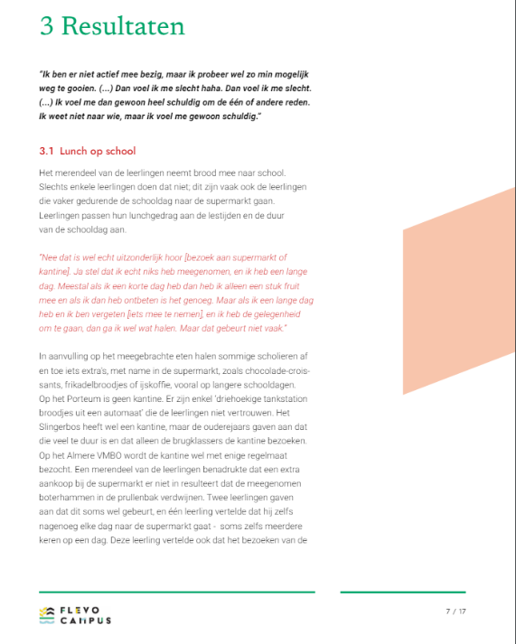

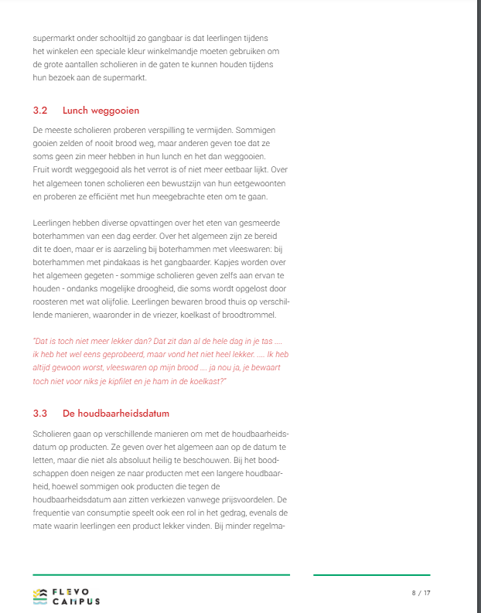

**Verspillingsvrije week: Op deze school koken ze met restjes**

Zie link: <https://jeugdjournaal.nl/artikel/2490182-verspillingsvrije-week-op-deze-school-koken-ze-met-restjes>

**Verspillingsvrije Week**

Zie link: <https://samentegenvoedselverspilling.nl/verspillingsvrijeweek>

**Schoolmoestuin**

Zie link: <https://www.omroepzeeland.nl/nieuws/14710502/de-schoolmoestuin-is-terug-van-weggeweest-opeens-lust-mn-kind-spinazie>

## **Extra werkruimte:**

……………………………………………………………………………………………………………………………………………………………………

……………………………………………………………………………………………………………………………………………………………………

……………………………………………………………………………………………………………………………………………………………………

……………………………………………………………………………………………………………………………………………………………………

……………………………………………………………………………………………………………………………………………………………………

……………………………………………………………………………………………………………………………………………………………………

……………………………………………………………………………………………………………………………………………………………………

……………………………………………………………………………………………………………………………………………………………………

……………………………………………………………………………………………………………………………………………………………………

……………………………………………………………………………………………………………………………………………………………………

……………………………………………………………………………………………………………………………………………………………………

……………………………………………………………………………………………………………………………………………………………………

……………………………………………………………………………………………………………………………………………………………………

……………………………………………………………………………………………………………………………………………………………………

……………………………………………………………………………………………………………………………………………………………………

……………………………………………………………………………………………………………………………………………………………………

……………………………………………………………………………………………………………………………………………………………………

……………………………………………………………………………………………………………………………………………………………………

……………………………………………………………………………………………………………………………………………………………………

……………………………………………………………………………………………………………………………………………………………………

……………………………………………………………………………………………………………………………………………………………………

……………………………………………………………………………………………………………………………………………………………………

……………………………………………………………………………………………………………………………………………………………………

……………………………………………………………………………………………………………………………………………………………………

……………………………………………………………………………………………………………………………………………………………………

……………………………………………………………………………………………………………………………………………………………………

……………………………………………………………………………………………………………………………………………………………………

……………………………………………………………………………………………………………………………………………………………………

……………………………………………………………………………………………………………………………………………………………………

……………………………………………………………………………………………………………………………………………………………………

……………………………………………………………………………………………………………………………………………………………………

……………………………………………………………………………………………………………………………………………………………………

……………………………………………………………………………………………………………………………………………………………………

……………………………………………………………………………………………………………………………………………………………………

……………………………………………………………………………………………………………………………………………………………………

……………………………………………………………………………………………………………………………………………………………………

……………………………………………………………………………………………………………………………………………………………………

……………………………………………………………………………………………………………………………………………………………………

……………………………………………………………………………………………………………………………………………………………………

……………………………………………………………………………………………………………………………………………………………………

……………………………………………………………………………………………………………………………………………………………………

……………………………………………………………………………………………………………………………………………………………………

……………………………………………………………………………………………………………………………………………………………………

……………………………………………………………………………………………………………………………………………………………………

……………………………………………………………………………………………………………………………………………………………………

……………………………………………………………………………………………………………………………………………………………………

……………………………………………………………………………………………………………………………………………………………………

……………………………………………………………………………………………………………………………………………………………………

……………………………………………………………………………………………………………………………………………………………………

……………………………………………………………………………………………………………………………………………………………………

……………………………………………………………………………………………………………………………………………………………………

……………………………………………………………………………………………………………………………………………………………………

……………………………………………………………………………………………………………………………………………………………………

……………………………………………………………………………………………………………………………………………………………………

……………………………………………………………………………………………………………………………………………………………………

……………………………………………………………………………………………………………………………………………………………………

……………………………………………………………………………………………………………………………………………………………………

……………………………………………………………………………………………………………………………………………………………………

## **Beoordelingsrubric Elevator pitch:**

## **Beoordeling:**

**Tabel 2. Beoordelingsrubric Elevator Pitch.**

|  |  |  |  |  |
| --- | --- | --- | --- | --- |
| Criteria | Uitmuntend (10) | Ruimvoldoende (7) | Voldoende (5) | Onvoldoende (2) |
| Inhoud | Duidelijke uitleg van het probleem van voedselverspilling. Overzichtelijke presentatie van de voorgestelde oplossing. Begrip van hoe de oplossing bijdraagt aan het verminderen van voedselverspilling. | Goede uitleg van het probleem van voedselverspilling. Presentatie van de voorgestelde oplossing is duidelijk maar kan meer detail bevatten. Begrip van hoe de oplossing bijdraagt aan het verminderen van voedselverspilling is aanwezig. | Redelijke uitleg van het probleem van voedselverspilling. Presentatie van de voorgestelde oplossing is niet altijd duidelijk. Begrip van hoe de oplossing bijdraagt aan het verminderen van voedselverspilling is beperkt. | Onduidelijke uitleg van het probleem van voedselverspilling. Presentatie van de voorgestelde oplossing is verwarrend. Geen begrip van hoe de oplossing bijdraagt aan het verminderen van voedselverspilling. |
| Overtuigingskracht | Bekwaamheid in het overtuigen van de schoolleiding om in de oplossing te investeren. Gebruik van sterke argumenten en relevante feiten om de waarde van de oplossing te benadrukken. Vermogen om de aandacht vast te houden en interesse te wekken. | Pitch is overtuigend en heeft sterke argumenten, maar kan meer nadruk leggen op de waarde van de oplossing. Aandacht wordt grotendeels vastgehouden. | Pitch heeft enkele sterke argumenten, maar mist overtuigingskracht en/of relevante feiten. Aandacht wordt niet altijd vastgehouden. | Pitch mist duidelijke argumenten en relevante feiten. Aandacht wordt niet vastgehouden. |
| Creativiteit | Originaliteit van de opening van de pitch. Inventiviteit in het presenteren van de oplossing op een unieke en boeiende manier. Gebruik van humor of creatieve elementen om de pitch memorabel te maken. | Pitch heeft een originele opening en presenteert de oplossing op een creatieve manier. Gebruik van humor of creatieve elementen is effectief. | Pitch heeft een goede opening en presenteert de oplossing op een interessante manier, maar mist wat creativiteit. Gebruik van humor of creatieve elementen kan verbeterd worden. | Pitch mist een originele opening en presenteert de oplossing op een conventionele manier. Weinig tot geen gebruik van humor of creatieve elementen. |
| Presentatievaardigheden | Duidelijke articulatie en verstaanbaarheid. Gebruik van lichaamstaal en stemintonatie om de boodschap kracht bij te zetten. Vertrouwen en enthousiasme tijdens de presentatie. | Pitch wordt duidelijk gepresenteerd met goede articulatie en verstaanbaarheid. Gebruik van lichaamstaal en stemintonatie is effectief. Vertrouwen en enthousiasme zijn merkbaar. | Pitch wordt over het algemeen duidelijk gepresenteerd, maar articulatie kan verbeterd worden. Gebruik van lichaamstaal en stemintonatie is matig. Vertrouwen en enthousiasme zijn aanwezig maar niet consistent. | Pitch wordt onduidelijk gepresenteerd met slechte articulatie en verstaanbaarheid. Gebruik van lichaamstaal en stemintonatie ontbreekt. Weinig tot geen vertrouwen en enthousiasme. |

* Uitmuntend (36-40 punten): De pitch was zeer overtuigend, goed gestructureerd en creatief gepresenteerd. Cijfer: 10
* Ruimvoldoende (26-35 punten): De pitch was overtuigend en had een duidelijke structuur, maar miste misschien wat creativiteit of presentatievaardigheden. Cijfer: 8
* Voldoende (16-25 punten): De pitch had enkele sterke punten, maar miste samenhang of overtuigingskracht. Cijfer: 6
* Onvoldoende (0-15 punten): De pitch miste duidelijkheid, overtuigingskracht en/of presentatievaardigheden. Cijfer: 4